

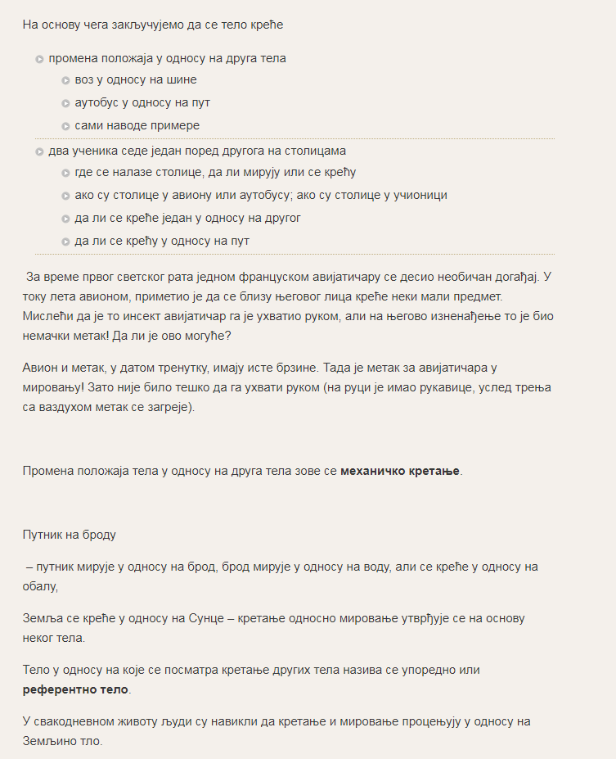



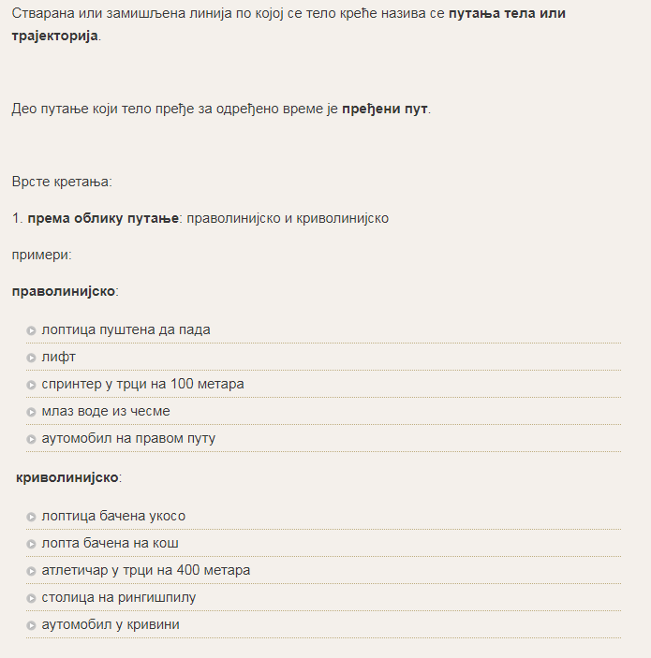

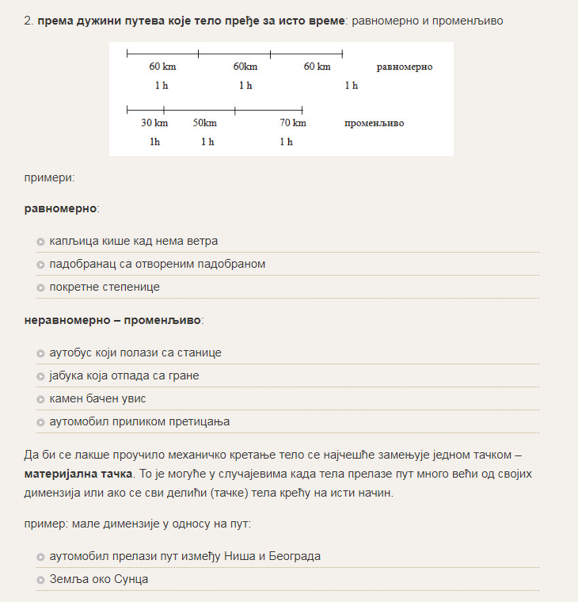

**Питања за обнављање:**

**1. Какво је кретање лифта у згради према облику путање?**

Одговор: Праволинијско кретање

**2. Какво је кретање столице на рингишпилу према облику путање?**

Одговор: Криволинијско кретање

**3. Према дужини путева које пређе за исто време, какво је кретање аутобуса који полази са станице?**

Одговор: Променљиво. Аутобус је у почетном тренутку имао брзину нула, а онда почиње да убрзава, што значи да му се брзина повећава током времена. Пошто се брзина аутобуса мења током времена, кажемо да је његово кретање променљиво.